INTITUTO FEDERAL DO PARANÁ – IFPR
Campus de Foz do Iguaçu

DETERMINAÇÃO DO TEMPO DE REAÇÃO.
LABORATÓRIO DE MECÂNICA I, PROFESSOR: HENRI

Christopher Gimenes Barbosa
Lucas Braga dos Santos

Sumário
Índice
Sumário 2
1ª Forma de Obter a Reação: 3
Desenvolvimento 3
2º Forma de obter a Reação: 4
Desenvolvimento 4
Índice de figuras
Figura 1: Montagem do experimento 3

1ª Forma de Obter a Reação:

Desenvolvimento
O experimento tem como objetivo determinar o tempo de reação de uma pessoa. Para realização utiliza-se uma régua graduada de 30 cm.
Para obtenção do tempo de reação foi montado o arranjo experimental em que uma pessoa alinhava o ponto inicial da régua (0,0 cm) com o plano imaginário que continha o a linha da mão de outro indivíduo. Como mostra a figura. (Neste caso a o dedo indicador fica encostado na folha de papel).
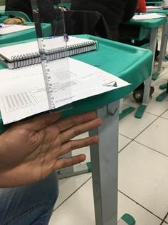Figura 1: Montagem do experimento
A régua deve ser solta sem qualquer tipo de aviso, pois se houver aviso o resultado ficará comprometido. Foram realizadas dez medidas de distância que a régua percorreu até que fosse agarrada pelo segundo participante. Mas porque utilizar essa estratégia? Não seria mais fácil medir o tempo de reação do indivíduo com um cronômetro?
A medição do tempo por meio de um cronômetro seria menor do que realidade, pois quem manusearia o cronômetro também teria o tempo de reação. Por esse motivo escolhemos essa estratégia.
Identifica-se que o movimento da régua é um movimento de queda livre, ou seja, uniformemente variado, com a aceleração sendo a aceleração da gravidade local (utilizamos 9,81 m/s²).
Sabendo disso calculamos por meio da fórmula:
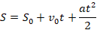
Como estamos interessados no tempo e já sabemos que , pois a régua está em repouso em relação a mão do indivíduo e a origem do movimento será no início da mão .
Os valores encontrados para as medições encontram-se na tabela abaixo.
Após os cálculos, encontramos o desvio padrão da média para estimar o tempo de reação de um indivíduo.
S (m) | t (s)
0,215 | 0,2093628994
0,295 | 0,2452401099
0,290 | 0,2431529221
0,265 | 0,2324360204
0,225 | 0,2141764684
0,279 | 0,2384968217
0,224 | 0,2136999907
0,267 | 0,2333114887
0,250 | 0,2257618205
0,295 | 0,2452401099
Média = 0,261 | Média = 0,230087865
Tabela 1: Medições de Distância e Tempo.
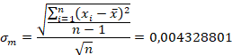
Portanto, o tempo de reação encontrado foi (com dois algarismos significativos):

2º Forma de obter a Reação:

Desenvolvimento
Outra maneira de determinar o tempo de reação é através do Tempo Médio de Reação de um Grupo. Com o auxílio de 15 pessoas dispostas em um círculo foi determinado o tempo médio de “ação e reação de um aperto de mão”.
No experimento um dos integrantes apertava a mão do seguinte e simultaneamente iniciava um cronômetro e a ação de aperto de mão gerava uma reação no próximo que por ação apertava a mão do seguinte e assim até chegar no primeiro que parava o cronômetro e informava o tempo.
A experiência foi repetida 10 vezes e os tempos junto a média e a média individual se encontram na tabela abaixo:
t (s)
3,43
3,23
3,34
3,48
3,09
3,64
3,49
3,36
3,17
3,95
Média = 3,418
Média por pessoa: 0,227866667
Tabela 2: Medições do tempo de reação do Grupo.
Com os valores coletados e as médias encontradas faz-se um tratamento estatístico e determina-se o desvio padrão da média:
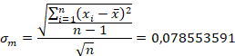
Portanto, o tempo de reação encontrado foi (com dois algarismos significativos):
Assim tem-se o tempo de reação estimado com base em um grupo de 15 indivíduos por ação e reação de um aperto de mão

